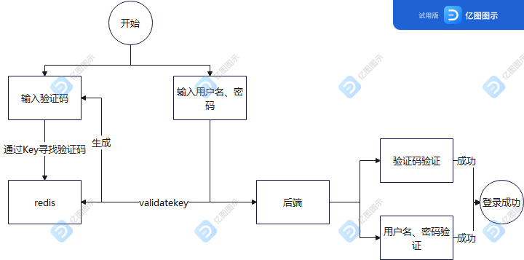

用户有独立的key、vaildatekey来生成验证码和验证密码是否正确